МБ ДОУ “ Центр развития ребёнка - детский сад №99 .

Сценарий новогоднего праздника в подготовительной группе.
« Новогодний бал сказочных героев»

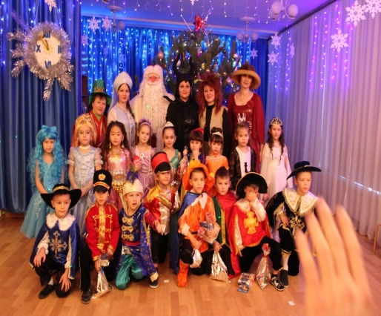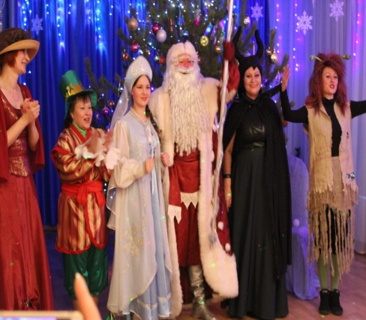

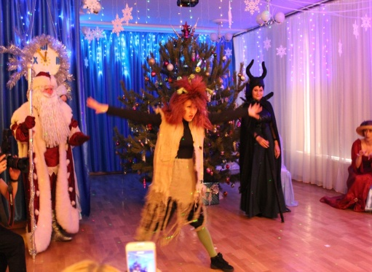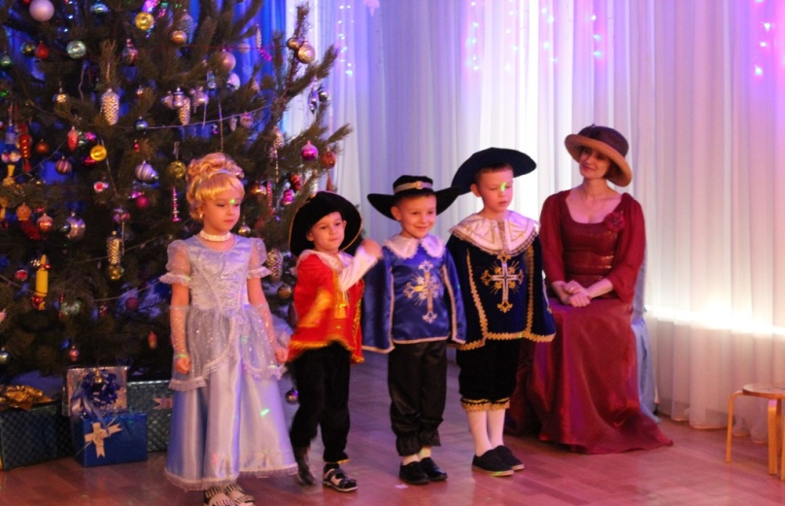

Воспитатель: Калуга Н.В.
г Чита.2018г.

«Новогодний бал сказочных героев»
Действующие лица:
взрослые.
Добрая Фея.
Малефисента.
Дед Мороз.
Снегурочка .
Шут.
Кикимора.
Сказочные герои-дети подготовительной группы.
Зал наряжен гости в зале играет музыка.
Под сказочную мелодию слова сказочницы.( запись)
Многому нас учит сказка доброте, терпению, ласке в добрых сказках добро всегда побеждает зло, сегодня я поведаю вам историю, которая произошла в канун нового года
В одной удивительной сказочной стране правила своим королевством добрая Фея волшебница и был у неё самый любимый праздник Новый год Именно в этот день происходят незабываемые встречи, исполняются самые заветные желания, возможны самые невероятные чудеса, Поджидая своего самого главного гостя деда Мороза со Снегурочкой Фея издала указ.
(Выход королевы )
Королева: Сегодня мы празднуем самый замечательный праздник новый год и в честь этого любимого праздника Я объявляю бал!
Шут.
Слушай, люд честной, указ!
Фея издала приказ!
(Разворачивает свиток с указом).
Объявляю бал сегодня, бал веселый, новогодний.
Люди сказочной страны на балу все быть должны.
( Звучат фанфары, поочерёдно заходят жители сказочного королевства.)
Золушка . Золушкой звать меня
Вас пришла поздравить я
Во дворце сегодня бал.
Фея устроила карнавал.
Выходит Мушкетеры.
1М. Мужчины настоящие
Всегда на свете есть.
Идут по жизни рядом
Отвага, дружба, честь!

2М. И если тот, кто помощь
Всегда с надеждой ждёт,
Уверенными будьте,
Мушкетёр не подведёт!
3М.
скрипит потертое седло и вот меня сегодня
Попутным ветром занесло на праздник новогодний
Я королевский мушкетер в плаще я и при шпаге пусть враг коварен и хитер, но полон я отваги.

Кот в сапогах.
Здравствуйте ваше Величество (кланяется....)
Я кот в сапогах!
Блестят сапоги у меня на ногах,
Хитрее меня не найдете вокруг
Я умный и смелый,
Я истинный друг.
Белоснежка.
На праздник новогодний
Пришла я к вам сегодня
В красивом этом платье
Пришла к вам танцевать я
Люблю я зиму снежную, мороза не боюсь
Зовусь я Белоснежкою красавицей зовусь.
София–Я Принцесса, я из книжки.
Все девчонки и мальчишки
Знают: в сказках про принцесс
Много радостных чудес
Фея . Средь молоденьких
берёз, показался
чей-то нос –
Буратино!.. Прыг да скок,
А в руках его мешок.
Выход Буратино и Мальвины.

Буратино:
Буратино – это я!
С Папой Карло мы друзья.
Мне на месте не сидится,
Очень я люблю резвиться.
Как я праздник этот ждал!
Я и деньги закопал
В Поле сказочных Чудес –
И огромный вырос лес.
Денег я себе нарвал
И теперь иду на бал.
Буду шуточки шутить
И подарочки дарить!
Мальвина: А я - прекрасная Мальвина:
Прическа, платье - все при мне.
И под дождем из серпантина
Прелестен блеск моих кудрей.

Выход Шахматной королевы с гусарами.
Шахматная королева. Я королева шахмат и в шахматной стране я правлю королевством и все подвластно мне. На поле черном, белом стоят фигуры в ряд красиво, и умело веду их на парад
Гусар 1- Мы гусары удалые смелые лихие
Охраняем праздник здесь, у нас ведь сабля даже есть.
гусар2. Гусары смелые герои и в бою всегда лишь впереди и не посмеет враг пройти, когда гусары на пути.

Жар птица.
Здравствуйте друзья мои.
Я волшебная Жар Птица!
В новогодний этот час есть подарочек для вас
Вам дарю своё перо – счастье принесёт оно!
Пером волшебным вы взмахнете,
Гостей на праздник позовете.
Кого желаете увидеть
У елки в Новогодний час –
Вмиг появится у вас!
Царевич Елисей
Я царевич Елисей к вам я прибыл на карнавал,Ах, карнавал! Удивительный бал!
Сколько друзей ты на праздник собрал!
Пусть все смеются, танцуют, поют,
Всех чудеса впереди еще ждут.
По белому свету идет Новый год,
Волшебная в мире погода.
И каждый чего-то чудесного ждет
От нового Нового года.
( Выход лебедя и Финиста ясного Сокола.)
Царевна лебедь
У царевны-лебеди – белых 2крыла, У царевны-лебеди - вечные дела.
Все она качается вдоль широких вод, Где ее царевич, верновсегда ждет.

Финист. Финист ясный. сокол я, счастья всей душой желаю, чтоб прожить вам этот год без печали и забот зимний праздник на подходе. старый год от нас уходит в дверь стучится новый год радость счастье принесет.
.
Выходят восточные красавицы
Шут. восточные красавицы Жасмин и Шахрезада
Шахрезада. я восточная царица роза грёз ночных в саду
Сердце в камне застучится, если мимо я пройду.
Жасмин танцует танец под музыку восточную.

Фея. А теперь – на бал скорей,
Ёлочка, встречай гостей!
Наступил желанный час,
Дружно все пустились в пляс!
Все танцуют и поют,
Хоровод большой ведут
(хоровод)
Шут Друзья! Друзья! Друзья!
Добро пожаловать на первый новогодний сказочный бал! Мне, весёлому шуту, выпала честь представить королеву бала: Снегурочку! Мы готовы показать вам представленье.
Но для того, чтобы наша сказка началась,
Нам надо всем-всем вместе сделать обратный отсчет от 10 до 1.
Итак, все вместе: «10,9,8,7,6,5,4,3,2,1!»( Отсчет ведут родители и дети)
Добро пожаловать в мир сказки!
Ну а теперь все вместе
Давайте позовём Снегурочку! вам надо кричать очень дружно.
Три-четыре – Снегурочка! Еще (дети зовут Снегурочку)
Под красивую музыку заходит снегурочка.
Снегурочка. Здравствуйте мои друзья! Я счастлива, приветствовать всех на волшебном событии: Новогоднем сказочном балу!», где в дружном танце сегодня закружат все жители нашей волшебной страны Сегодня, в присутствии гостей из разных сказок, главный волшебник праздника, Дед Мороз, совершит настоящее чудо! И объявит о наступлении Нового 2019 года!
На снежный бал друзей мы созываем
На карнавал все сказки приглашаем
В гости к нам пусть спешат скорее
Под Новый год мы станем все добрее
И хоровод закружит нас быстрее
Белый снег, звонких смех повсюду
Пусть по всей земле шагает
Веселый бал, который всех нас здесь собрал!
Снегурочка: Давайте все вместе позовем Деда Мороза! (дети зовут Д.М.)
Выход Деда Мороза дед мороз заходит с песней.
Дед Мороз: Здравствуйте, здравствуйте, жители сказочного королевства
С Новым годом! С новым счастьем!
Поздравляю вас, друзья!
Поздравляю, поздравляю,
Быть здоровыми желаю!
Много радости и смеха!
Много счастья и успеха!
Фея. милые мои волшебники давайте, для Дедушки Мороза песню исполним!
(Исполняется хоровод вокруг елки с Дедом Морозом.)
Снегурочка: Дедушка Мороз, помоги нам, пожалуйста, огоньки на ёлочке зажечь!
Дед Мороз: Непорядок, а елочка-то не горит. Что же делать? Как же быть? Буду вас, друзья, просить. Помогите мне, друзья огоньки на ней зажечь. Дружно крикнем: «Раз, два, три – наша елочка гори!».
(Ёлочка не загорается)
Дед Мороз: Давайте, , еще раз попробуем, скажем дружнее «Раз, два, три – елочка гори!»
Ёлочка (звук запись): Ни… за… что!
Дед Мороз: Кто это сказал?
Ёлочка (звук): Это я. Елочка.
Дед Мороз: А почему ты не хочешь загораться?
Ёлочка (звук): Да потому что надоели ваши команды. Раз-два-три, гори! Каждый год одно и то же. Не зажгусь!
Снегурочка: А что же нам делать? Как нам праздник продолжать?
Ёлочка (звук): Есть шанс у вас, но только один! Наряди меня еще лучше, еще краше!
Дед Мороз: Помощь мне нужна! Давайте сейчас поиграем: нарядим ёлочки. Для этой игры нам понадобится две команды девочек по 3 человека и два папы. Задание такое: здесь два стульчика и два папы, которые у нас станут ёлочками. В корзинках у нас лежат игрушки. Они не простые, а волшебные, с прищепочками. Ваша задача: взять игрушку и украсить наши ёлочки. У кого это быстрее и лучше получится, тот и выиграет. Раз, два, три, начали!
Игра «Наряди ёлочку»
(После конкурса ёлка зажигается)
Снегурочка: Вот и ёлочка наша зажглась!
Дед Мороз: Ну, вот теперь, полный порядок! Друзья споём песню нашей зелёной красавице!
( песня про ёлочку)
Дед Мороз: Ну, спасибо,, повеселили меня, и ёлочка ярко так горит А хотите поиграть со мной?. А вы внимательны? Ну, тогда давайте поиграем в игру «Заморожу». Я буду пытаться вас обмануть, а вы не поддавайтесь! В круг вставайте и со мною поиграйте!
Игра «Заморожу»
Дети: На дворе метет пурга ветер завывает
Все равно пойдем гулять, пусть нас не пугает
Дед Мороз: Я вам ручки заморожу
Дети: А мы станем хлопать
Дед Мороз: Я вам ноги застужу
Дети А мы будем топать.
Дед Мороз: Вот залезу в шубу к вам, быстро задрожите
И от дедушки Мороза вы не убежите.
(Дети убегают от Дедушки Мороза).играют 2 раза.
Дед Мороз . А сейчас я приглашаю вас друзья на новогодний вальс танцуйте, веселитесь!!! ( дети танцуют после танца гаснет свет звучит зловещая музыка )
Снегурочка: Что это?
Дед мороз, почему погас свет? Почему не горит наша ёлочка?
Дед Мороз . Кто так шутит, отзовись, нам скорее покажись
Голос Малефисенты .( запись) Шутки? Какие ж это шутки, ты не узнаёшь меня? Какой же ты наивный старый добрый дед Мороз( Смех).
Дед мороз кто ты?
Малеф. Сейчас ты Увидишь Кто я. Выход Малефисенты под музыку.
Малефисента:какой превеликий праздничек! Такой испортить одно удовольствие! Ахахахаха (злобно смеётся).
Малефисента: Как долго я готовилась к вашему балу! Да, празднество по истине с королевским размахом! О! да я посмотрю все явились на бал (подходит к детям, называет сказочных персонажей)
Должна сказать, я была крайне расстроена, не получив от вас приглашения!
Даю последний шанс всё исправить! Сделать меня Королевой бала!
Снегурочка: Что? Что?!?
Дед Мороз: Никогда! Уходи, тебе здесь не рады!
Малефисента: Ужас! Какая неловкая ситуация!
Снегурочка: Так ты не в обиде?
Малефисента: Нисколько! И в доказательство, что не держу на вас зла, я подарю вам подарки!
Дед Мороз: Нет! Нам не нужны твои дары! Не подходи к снегурочке!
Малефисента: Запоминайте, что я скажу: Снегурочка всех на свете прекрасней и светлее будет, любимицей всеобщей станет!
Дед Мороз: Не вздумай!
Малефисента: Но! Лишь только часы пробьют полночь исчезнет навсегда она, а вместе с ней и праздник Новый год
Дед Мороз: Малифисента смилуйся, умоляю!
Малефисента: Дед Мороз умоляет? Моли еще!
Дед Мороз: Умоляю, не трогай Снегурочку! Посмотри, как весело встречают праздник жители сказочного королевства, сейчас и у тебя станет на душе весело оставайся на нашем балу!
Малефисента: Хорошо! Снегурочка вместе с Дедом Морозом будут вечно, если всем удастся убедить меня, что новый год самый весёлый и любимый праздник!!!! У вас есть время до боя курантов.
Заклятье моё не рушимо и вечно! И никому не дано его снять!...
Фея. В нашей стране праздник Нового года любят не только дети, но и взрослые. Двери дома всегда открыты для гостей, которых непременно ждёт угощение., как и во многих других странах, можно приходить в праздник Нового года в гости без приглашения и даже заходить в незнакомый дом. Милефисента, прости нас! Мы с радостью приглашаем тебя и твоих друзей. Ведь вместе веселее, правда?
МалефисентаУ каждой феи свой секрет,
Хранится тайна много лет.
Но день сегодня непростой –
Они секрет откроют свой.
Вижу, вьюгу вы тоже не ждали.
Окна, двери запирали.
Праздник ваш, который год
ей покоя не дает. Пусть ветра зловещие дуют
Морозы лютые реки скуют, подруженька где- то летает а, ее, здесь тоже не ждут? (звуки вьюги)
ребёнок
Мы с Вьюгою подружимся,
Подарим танец вам.
У ёлочки покружимся
На радость пап и мам.
Фея. Не торопись, Мелефисента. Кажется, волшебники догадались, что нужно делать.
Танец « Вьюженька»
Малефисента. Хорошо с вьюгой вы подружились ошиблась я в вас, не знала я что вы такие дружелюбные и гостям рады. Только вот заклятье снять я не смогу. Злая я на вас была, сильное заклятье наложила. Только дружным, смелым, ловким и находчивым подвластно снять его. Я живу на болотах, так вот моя поданная Кикимора болотная к вам поспешила, трудные испытания вам приготовила.
Малефисента. Кикимора болотная, не тяни, скорее, заходи (под музыку смеясь, вбегает Кикимора).
Кикимора. Поёт. Смеется. Ну раз вы такие умные да находчивые вот моё такое задание будет вот чае у меня для вас есть, (достаёт огромный конверт) Кикимора. Расшифруй слова.
1.К И Н Л Е В А
2.Ф А Р Ш
3.О М О З Р
4.Т Е Л Ь Е М
Малефисента. Ты что, совсем зелени болотной объелась.
Фея. Друзья вы готовы справиться с заданием? (дети отвечают). Кикимора раздай задания детям.
Дети получили ответы.
1.ВАЛЕНКИ
2.ШАРФ
3.МОРОЗ
4.МЕТЕЛЬ
. Игра «Меткий стрелок»
Кикимора, а у меня есть волшебные снежки! Давайте поиграем в игру «Меткий стрелок». Для этого нам нужно 2 команды.
(2 корзины, 2 ведра. Из корзины в ведро кидают снежки)
Бой курантов
Дед мороз Малефисента , все так старались и пели играли, и танцевали. Неужели твоему заклятью суждено свершиться?
Малефисента. Я думаю это сильнее меня, ваше волшебство, ваша дружба растопили лёд в моём сердце, теперь я точно знаю, что новый год самый любимый праздник и вы будете всегда вечно дед мороз и снегурочка! ( Все кричат Ура!!!!)
Пришло время дарить подарки посмотри, как их ждут жители твоего королевства!!!! (звучит музыка дед мороз раздаёт подарки)
Конец!!!!.

.

